Ученик: ________________________________________________ Датум: _____________
Свет око нас 2 – Иницијални тест
1.Заокружи тачан одговор:
Насеље у коме живим зове се БЕЗДАН. То је: СЕЛО / ГРАД
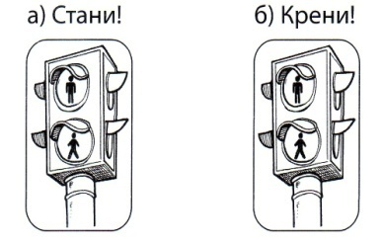
2.Одговарајућом бојом обој светло на семафору
које пешаку шаље поруку:

3.Допуни реченицу:
Светли део дана се зове _____________________ ,а тамни део дана је ____________.
4.У правоугаонике упиши називе четири годишња доба:

5.Уз називе дана напиши њихов редни број у седмици:

среда петак субота уторак четвртак

6.Уз редни број напиши назив месеца у години:
5. _________ 1. _____________ 12. ___________________ 8. ______________
7. Заокружи оно што убрајамо у живу природу:
ВОДА ЉУДИ ЖИВОТИЊЕ ВАЗДУХ БИЉКЕ СУНЦЕ
8.Заокружи оне особине које су заједничке за биљке, животиње и људе:
говоре хране се дишу лете цветају расту
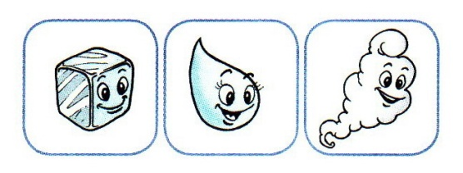
9. На линије напиши у која три стања се јавља вода у природи:
1._________________________ 2._________________________ 3._________________________
1 2 3
10. Допуни реченице:
Чист ваздух је без ________________ и __________________.
Ваздух је живим бићима потребан за ________________________.
11. Шта је ветар? ______________________________________________________________
______________________________________________________________________________
12. Заокружи назив најплоднијег земљишта (1):
песак хумус глина шљунак
13. Заокружи слова испред тачних тврдњи:
а) У ваздуху има водене паре.
б) Ваздуха има и у земљишту.
в) Ваздух можемо да видимо, али не можемо да га осетимо.
г) Рибе у води дишу.
д) Загађивањем земљишта загађују се биљке које на њему расту.

14.Допуни реченицу:
Сунце нам даје __________________________ и ___________________________.
15.У које доба дана је сенка најкраћа? ______________________________________
16.Напиши назив по једног предмета који се може направити од:
ВУНЕ СТАКЛА ПЛАСТИКЕ МЕТАЛА
__________________ _________________ __________________ _________________
17.Напиши назив једног материјала који је:
ЛОМЉИВ _______________________
РАСТЕГЉИВ ________________________
ЗАПАЉИВ ________________________
18.Наведи три начина на које можеш да се крећеш:
________________________, ______________________ и ______________________
Број бодова: ____ / 51 Оцена:

